2015—2016学年度高二级第二学期期末试题（卷）
文科综合
本试卷分第Ⅰ卷（选择题）和第Ⅱ卷（非选择题）两部分，共48题，共300分。
注意事项：
1．答题前，考生务必将自己的姓名、考生号填写在答题卡上。
2．回答第Ⅰ卷时，选出每小题答案后，用铅笔把答题卡上对应题目的答案标号涂黑，如需改动，用橡皮擦干净后，再选涂其他答案标号。写在试卷上无效。
3．回答第Ⅱ卷时，将答案写在答题卡上，写在试卷上无效。
第Ⅰ卷
资源库 ziyuanku.com本卷共35小题。每小题4分，共140分。在每小题给出的四个选项中，只有一项是符合题目要求的。
读北半球中纬度某地等高线示意图(单位：m)，完成1～2题。
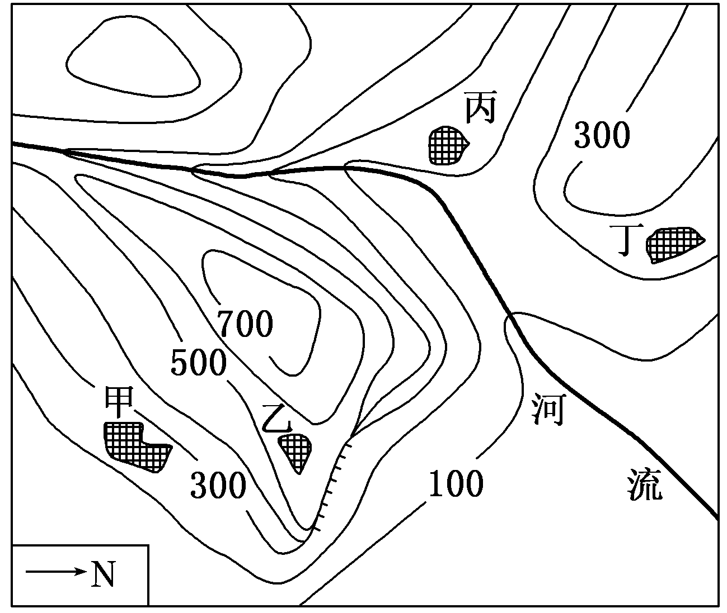
1．图中河流的流向大致为（ ）
A．先向东，再向东南
B．先向西南，再向南
C．先向北，再向东北
D．先向西北，再向西
2．该区域的东面临海，区域内有一个村庄夏季能看到海上日出，而冬季看不到，这个村庄可能是图中的（ ）
A．甲村 B．乙村
C．丙村 D．丁村
下图为非洲大陆局部区域某月份平均气温(单位：℃)分布图，读图完成3～5题。
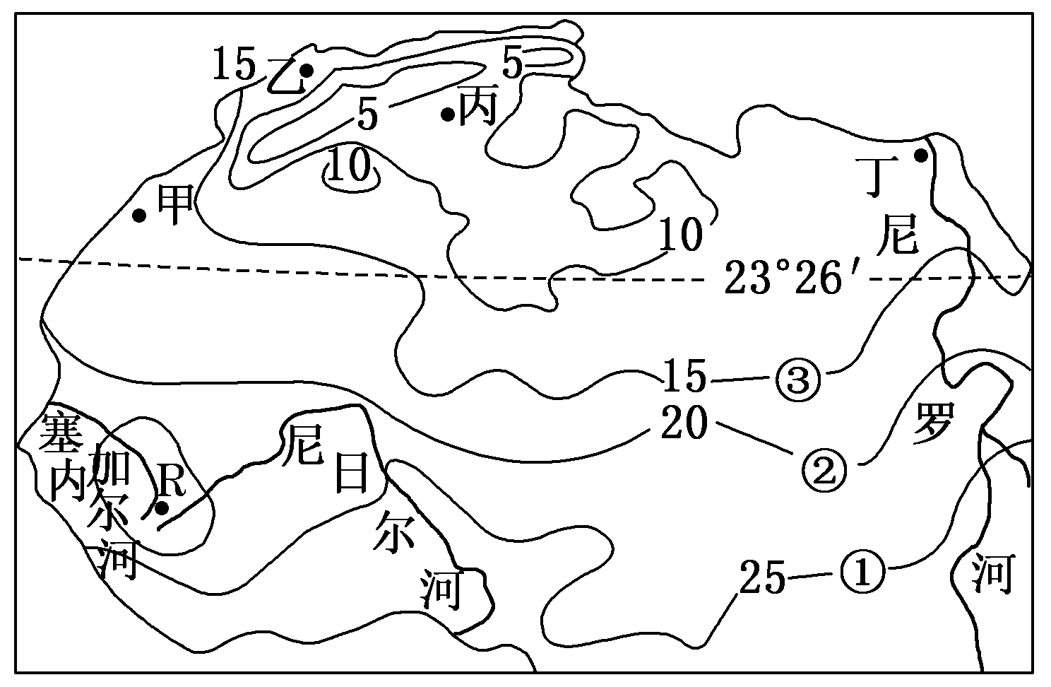
3．控制图中①②③三条等温线基本走向及数值递变的主导因素是（ ）
A．地形 B．洋流
C．纬度 D．海陆位置
4．图中R地的气温数值，可能是（ ）
A．16 B．20 C．23 D．27
5．图中甲、乙、丙、丁四地，年降水量最多的是（ ）
A．甲 B．乙 C．丙 D．丁
某山区土地利用形式多种多样，1000m以下的河谷平原以种植甘蔗为主；1000m至2000 m左右的坡地，多种植咖啡、可可；2000m到3000m的地区种植玉米、小麦、大麦和马铃薯，一年可两熟；海拔更高的地区是高寒草原和终年积雪。读上述材料，回答6～7题。
6．影响该地农牧业空间分布的主要因素是（ ）
A．坡度大小 B．气温变化
C．土壤类型 D．水分变化
7．在2 000 m到3 000 m的地区多种植玉米、小麦、大麦和马铃薯，其中以马铃薯的栽培高度上限最高，其原因是（ ）
A．可在霜期栽种 B．适合冻土培育
C．生长季最短 D．土壤有机质含量高
佛山市三水区被称为“中国饮料之都”。除青岛啤酒、伊利等国内著名饮料企业抢先布局外，百威、红牛、可口可乐、杨协成等国际饮料巨头也先后落户于此，作为其中国布局中的重要一环。据此完成8～9题。
8．众多国际饮料企业选址三水的主导区位因素是（ ）
A．原料 B．技术
C．劳动力 D．市场
9．经过连续多年的高速发展，目前影响三水继续引进新项目的主要瓶颈是（ ）
A．土地殆尽 B．经济低迷
C．水源水质下降 D．人工成本上涨
香港的新市镇工程将曾经临海的渔村，建成了“水泥森林”般的住宅区。据此回答10～11题。
10．新市镇建设给香港带来的影响是（ ）
①分散中心区人口压力 ②扩大了城市的用地规模
③控制了外来人口迁入 ④加速了逆城市化的进程
A．①② B．②④ C．②③ D．③④
11．随着香港“水泥森林”面积的扩大，城市（ ）
A．主导风向将发生明显改变 B．水循环状况受到影响
C．空间结构发生根本性变化 D．热岛效应会明显减弱
12．2015年11月30日，国际货币基金组织（IMF）执董会正式批准人民币加入特别提款权（SDR）货币篮子，新的货币篮子将于2016年10月1日正式生效，这标志着继美元、欧元、日元和英镑后，人民币成为第五种可自由使用的市场货币。其他条件不变，下列图示能正确反映加入SDR后“海淘”一族（通过海外或境外网站购物的人群）需求变动的是（ ）
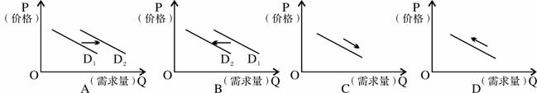
13．从淘宝的“余额宝”到苏宁的“零钱包”，从春节的微信红包到与打车软件的亲密合作，再到各种各样的互联网理财产品，互联网正渗入人民群众金融生活的方方面面，为投资者带来收益，也给传统金融企业带来了发展机遇。这表明（ ）
①金融企业通过技术进步形成了新的竞争优势
②互联网企业改革创新推动了金融企业优化升级
③新的消费热点的出现带动一个产业的出现和成长
④居民投资理财的品种和渠道更加丰富多样
A．①④ B．②③ C．①③ D．②④
14．有人说，收入分配的城乡差距、行业差距、职位差距三把“剪刀”，“剪掉”的是居民的幸福感，“剪出”的是不公平感，下列措施有利于改善这种状况的是（ ）
①发挥财政促进资源合理配置的基础性作用
②通过转移支付等手段，健全再分配调节机制
③提高劳动报酬在初次分配中的比重
④增加居民收入，实现居民收入与经济发展同步
A．②③ B．③④ C．①② D．①③
15．“产业空心化”是指以制造业为中心的物质生产和资本，大量地迅速地转移到区域外，使物质生产在国民经济中的地位明显下降，造成区域内物质生产与非物质生产之间的比例关系严重失衡的现象。鉴于我国制造业质量还不高、人口红利又快速消失的事实，下列应对“产业空心化”的建议合理的是（ ）
A．实施调控，控制劳动力成本过快上涨
B．坚持以我为主，降低对外投资规模
C．强化行政手段运用，严格资本外流
D．转变经济发展方式，大力发展服务业
16．2016年春节以来，国家网信办持续重拳出击，依法查处网上违法违规行为，集中清理淫秽色情、虚假欺诈等违法违规信息，关闭了一部分违规网络名人账号。材料表明（ ）
①国家运用专政职能维护公民的政治权利
②依法行使表达权是公民参与国家管理的基础
③遵守宪法和法律是公民根本的行为准则
④公民利用网络应坚持权利与义务的统一
A．①② B．①④ C．②③ D．③④
17．“权力清单”、“责任清单”和“负面清单”是政府带头自我革命、遵循简政放权的改革思路给制度建设开出三张清单，将进一步厘清政府和市场的界限，释放巨大的创新发展潜能。下列对“权力清单”、“责任清单”和“负面清单”的理解依次排序正确的是（ ）
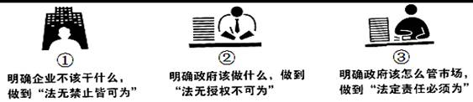
A．②-①-③ B．②-③-① C．③-①-② D．③-②-①
18．全面从严治党，是“四个全面”战略布局的重要内容，干部清正、政府清廉、政治清明，是如期完成全面建成小康社会战略任务的坚强政治保证。2016年和今后相当长时间一个重要工作任务是“着力营造政治上的绿水青山”，这要求中国共产党（ ）
①坚持群众观点，满足群众各项诉求
②坚持以人为本，加强民主执政建设
③树立进取意识，提高科学执政水平
④强化责任意识，履行国家管理职能
A．①② B．②③ C．①③ D．③④
19．2016年春节，央视春晚与微信新媒体平台合作，通过微信“摇一摇”的方式向全国现众派发红包。同时，微信用户还可随机摇出好友，通过编辑制作春晚主題贺卡或送出红包向好友祝福。从除夕20:00至初一0: 48,微信摇一摇互动祝福在185个国家传递了3万亿公里．这表明（ ）
①文化多样性是文化创新的重要基础
②传统文化的基本内涵应该因时而变
③丰富文化形式有利于推动文化传播
④创新是文化富有生机活力的重要保证
A．①② B．①③ C．②④ D．③④
资源库20．2015年10月20日国务院办公厅印发的《关于推进基层综合性文化服务中心建设的指导意见》指出，到2020年，在全国范围的乡镇（街道）和村（社区）普遍建成集宣传文化、党员教育、科学教育、普法教育、体育健身等功能于一体的基层综合性公共文化设施和场所。这一做法（ ）
①是我国文化发展道路的根本标识
②有利于保障人民群众的基本文化权益
③加快发展我国文化产业的有益探索
④有利于推动社会主义精神文明建设
A．②④ B．①② C．①③ D．③④
21．低头族，是指如今无论何时何地，人们都作“低头看手机屏幕”状，沉溺于网络虚拟世界，而忽视了现实世界的人群。低头族( )
①没有认识到虚拟世界只是对现实世界的摹写 ②没有认识到虚拟世界不能完全取代现实世界
③需要明白创造虚拟世界是为现实世界服务的 ④需要明白脱离现实的虚拟世界没有实际意义
www.ziyuanku.com A．①② B．③④ C．①④ D．②③
22．从1G到4G，移动通信技术日新月异。1G手机只能进行语音通话，2G手机有了短信、WAP上网等功能，3G手机数据传输速度大幅提升，能够提供网页浏览、电子商务等多种信息服务功能，而到了4G时代，相关技术会把宽带互联网搬到手机上，将手机变成一个接入网络的终端，其通话功能仅仅是附带功能。从哲学上看，这体现了（ ）
①人类科技进步是一个不断推翻已有认识成果的过程
②生产实践为人类社会生活的不断改善提供物质条件
③同一事物的矛盾在不同发展阶段各有其不同的特点
④辩证的否定是对以往的否定和对现实的肯定
A．①② B．③④ C．②③ D．①④
23．生育要有计划，但“计划”并非一成不变。从1980年提倡一对夫妇只生一个孩子，到1984年提出在农村适当放宽生育两孩的条件，到2013年实行单独二孩政策，再到今天的全面放开二孩，我国计划生育政策一直处于动态调整的“进行时”，《人口与计划生育法》也进行了相应的修改。我国人口政策的变化是（ ）
①社会意识要反映社会存在运动变化的必然要求
②我国经济社会发展对上层建筑调整的必然要求
③把握社会特点，发挥思想动机决定作用的要求
④调整利益立场，树立正确的价值观的表现
A．①② B．②④ C ．①③ D．②③
24．中国服饰在不同历史时期特征各异，如商的“威严庄重”，周的“秩序井然”，战国的 “清新”，汉的“凝重”，六朝的“清瘦”，唐的“丰满华丽”，宋的“理性美”，元的“粗壮豪放”，明的“敦厚繁丽”，清的“纤巧”。这里周的“秩序井然”、唐的“丰满华丽”、宋的“理性美”折射出的历史现象分别是（ ）
A．宗法制、民主政治、新思潮萌发 B．宗法制、国家富强、理学盛行
C．郡县制、国家富强、“经世致用”思想 D．郡县制、政治腐朽、理学盛行
25．董仲舒以《春秋》中的事例补充汉代法律；长孙无忌用经、义解释法律，编成《唐律疏议》，后来被唐高宗赋予同等的法律效力。这一变化表明（ ）
A．独尊儒术已成定势 B．仁政思想等同于法律
C．儒学理念渐趋法制化 D．文官阶层主导立法
26．据《东京梦华录》等记载，宋代都城多见“当街列床凳，堆垛冰雪”出售凉食和专向客商出租铺席宅舍等现象。这反映了（ ） A．生活习俗改变 B．经商方式不受限制
C．官府鼓励经商 D．城市商业功能增强
27．秦汉时期是中国大一统国家格局的形成时期，社会各领域都发生了许多重要的变化。下列叙述属于这一时期变化的是（ ）
A．贵族血缘政治基本上被官僚政治所取代
B．“工商食官”的经济制度冲击农耕经济
C．思想文化上形成儒佛道三教合流的局面
D．通过考试选拔行政官员的制度逐步形成
28．“民众以为清室退位，即天下事大定，所谓‘民国共和’则取得从来未有之名义而已。至其实质如何，都非所问。”这说明（ ）
A．辛亥革命具有坚实的群众基础 B．新文化运动具有历史必要性
C．国民革命结束了君主专制制度 D．君主立宪制得到民众的普遍支持
29．1902～1906年，京师大学堂师范馆共有学生512人，其中举人62人、贡生48人、生员232人、监生84人。这表明此时（ ）
A．传统教育制度稳定发展 B．教育制度处于转型时期
C．学生以求取功名为目的 D．新式学堂教育得到普及
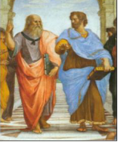
30．右图选自文艺复兴时期的巨匠拉斐尔的名作《雅典学园》，图中左侧手指向天的老者为柏拉图，手掌向地的学者为亚里士多德。依据所学知识判断，师生二人应该是在下列哪一问题上持截然相反的观点（ ）
A．理念世界才是真实的世界
B．学园应该培养城邦的上层人才
C．国家的统治者应由哲学家担任
D．出色的学者应涉及广阔的学科领域
31．史学家修昔底德在《伯罗奔尼撒战争史》中写下了“男人就是城邦”之句。根据雅典民主政治的特点，以下解释最确切的是（ ）
A．妇女地位低下，属于奴隶阶层，无权参政
B．全体男性皆为公民，他们拥有国家管理的权利
C．男人参军，保家卫国，确保了雅典城邦的安全
D．男性公民共同分享城邦的权力，承担社会义务
32．中日双方对1894年7月25日发生的丰岛海战记述各异。中方《济远航海日志》记载：“7点45分，倭三舰同放真弹子，袭击我船，我船即刻还炮。”日方出版的《二十七八年海战史》称：“7点52分，彼我相距约3000米之距离。济远首先向我发炮。旗舰吉野立即迎战，以左舷炮向济远袭击。”这说明（ ）
A．研究者的立场会影响其对历史的解释
B．历史真相因年代久远而变得模糊不清
C．通过文献记录最终能够还原历史真相
D．原始记录比研究文献更接近历史真相
33．1992年，邓小平头像再次出现在《时代》周刊封面上。《时代》周刊介绍到：“‘航空母舰’在13年里转了第二圈。”以下对材料理解正确的是（ ）
A．他倡导“真理标准问题”的讨论，解放了思想
B．他做出了“把工作重点转移到社会主义现代化建设上来”的战略决策
C．他系统提出了社会主义初级阶段的理论，规定了党在初级阶段的基本路线
D．他的南方谈话，为创立社会主义市场经济体制理论提供基础
34．著名经济学家特里芬讲过一个“媳妇煮粥”的故事：从前有个媳妇，贤淑能干。后来婆婆让她主持家务，负责给全家人煮粥。由于每年打的粮食很有限，然而这一家却年年添丁进口，为了让全家人都吃饱，媳妇只好不断往锅里加水，结果是粥越来越稀。最后，婆婆怀疑媳妇把米偷着背回了娘家，一气之下，将她赶出了家门。结合所学判断这个故事指的是（ ）
A．大国霸权主义 B．国家垄断资本主义
C．布雷顿森林体系 D．经济全球化趋势
35．20世纪八九十年代，两极格局解体，世界格局向多极化发展。中国不但经受住考验，而且发展成具有广泛影响的世界性大国。这一时期中国在内政外交上的重大成就和政策有（ ）
①从计划经济向市场经济过渡 ②恢复中国在联合国的合法席位
③对香港、澳门恢复行使主权 ④反对霸权主义，维护世界和平
A．①②③ B．②③④ C．①③④ D．①②④
第Ⅱ卷
本卷包括必考题和选考题两部分。第36～41题为必考题，每个试题考生都必须做答。第42～48题为选考题，考生根据需求做答。
36．阅读图文材料，回答下列问题。(24分)
材料一 下图中右图为非洲某区域图，左图为右图中乙国的放大图。
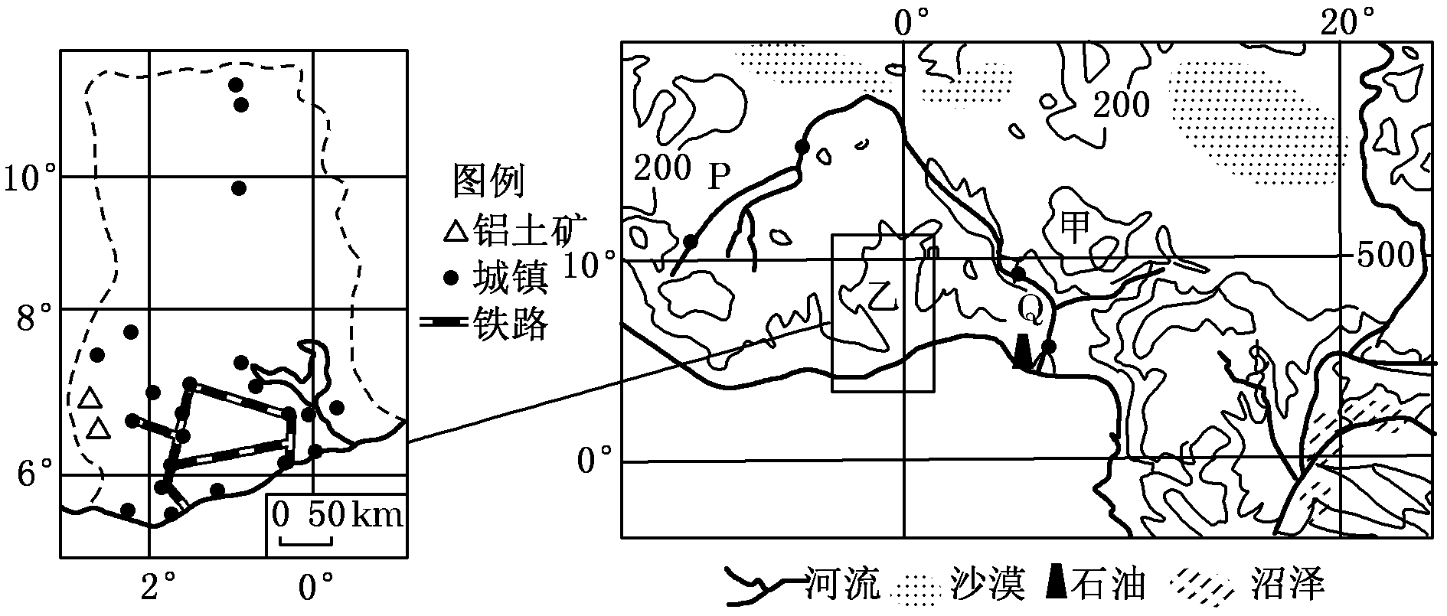
材料二 近年来，图中乙国主动与中国积极合作，引进推广中国杂交水稻种植技术，在其北部地区种植高产水稻，以提高稻米产量，减少粮食进口，保障国家的粮食安全。
材料三 图中甲国是非洲最大的石油生产国和世界第六大石油出口国，石油出口收入占该国财政总收入的83%。但“黑金”并没有给这个国家带来希望，却遭受“石油的诅咒”：在过去35年里，石油收入超过4 500亿美元，却被联合国列为世界第26位的最贫穷国，其失业率高达50%,60%的人口日生活费不足1美元，而且还是世界上汽油最短缺的国家之一。
（1）比较图中P、Q两段河流流量的差异，并从气候方面分析原因。(7分)
（2）评价在乙国北部地区推广水稻种植的条件。(6分)
（3）描述乙国(左图)城市分布的特点。(5分)
（4）从区域经济可持续发展的角度，为甲国摆脱“石油的诅咒”提出措施。(6分)
Ziyuanku.com37．阅读图文材料，回答问题。(22分)
材料 2013年入夏以来，广东先后迎来了五省区党政代表团到访，新一轮省际经贸合作全面启动。据不完全统计，自2008年至今，广东在滇投资项目有1500多个，项目投资额达4000亿元。“十一五”以来，广东在内蒙古投资项目302个，投资额达1109亿元，涉及建材、化工、能源、物流等多个产业。
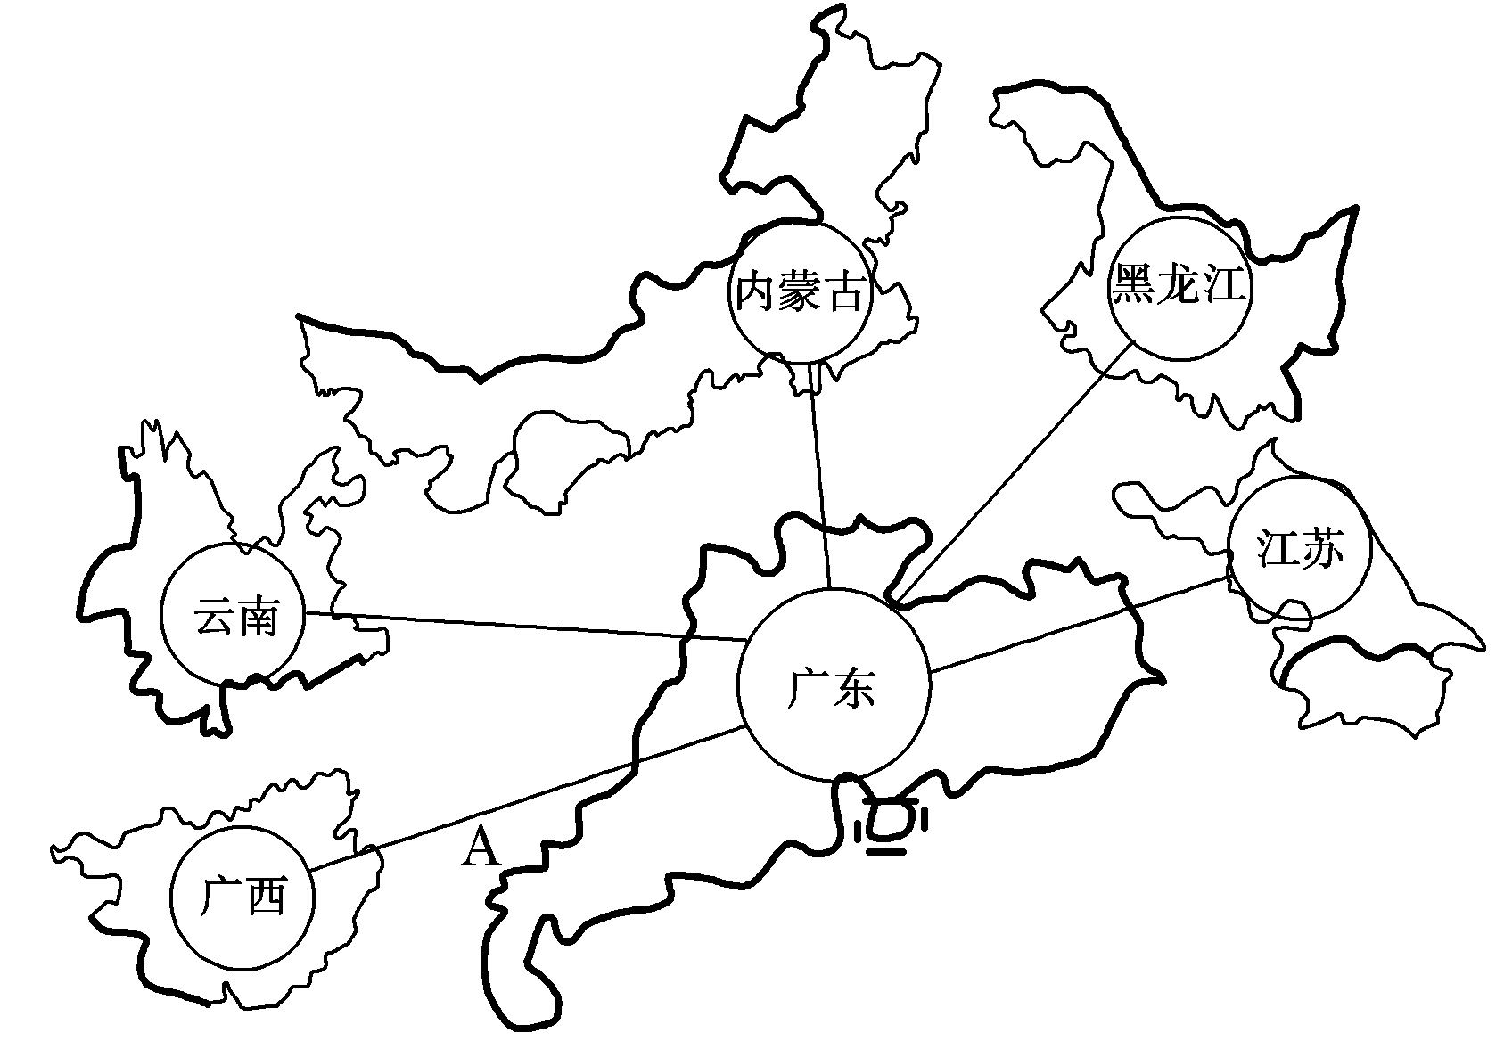
（1）从承接产业转移角度分析云南省有哪些优势区位因素。(6分)
（2）在广东和内蒙古的经贸合作中，内蒙古的鄂尔多斯重点承接煤炭开采与加工的设备制造业，试分析其原因。(8分)
（3）简析A所表示的区域经济联系对广西人口流动和城市化的影响。(8分)
38．“三农问题”依然成为2016年两会聚焦的热点问题。(26分）
资源库 材料一 十二届全国人大四次会议指出，2016年要鼓励农户依法自愿有偿流转承包地，开展股份合作、联合或土地托管；提高农产品质量，培育农村电商、农村休闲旅游、农产品定制等新业态的发展；要拓展农村金融服务，推进农村一二三产业融合发展。
材料二 农村基层民主政治建设关系到中国特色社会主义民主政治发展。目前，我国农村民主建设存在的主要问题有：一些乡镇党委把村委会当作自己的直接下属单位，控制村委会的人事权；贫困地区的农民首先关心的是生存问题，不关心选举，由此产生了贿选、弃选等问题，我国村民自治需要农民具有相应的文化知识水平，选出的村干部难以胜任基层民主建设的职责要求；社会监督制约机制缺乏，村干部经济犯罪现象频发，村务财务公开难等现象突出。
（1）结合材料一和所学经济知识，说明深化农村改革、促进农业发展的意义。（12分）
（2）结合材料二和所学政治知识，分析国家如何破解我国农村基层民主发展之困。（14分）
39．阅读材料，完成下列要求。（26分）
ziyuanku.com 材料一 一条条老街、一处处名胜，以及蕴含其中的历史传说、名人选事等，给一个城市烙上了独特印记，如提起北京就会想起胡同，提起苏州就会想到园林，提起武汉就会想到黄鹤楼……每个城市都有它的历史文脉。城市历史文脉是历史遗留下来的城市文化精髓、优良文化传统，是一座城市的精神和气质，给人以归属感、认同感和自豪感。
材料二 城市特色是历史与现实的交汇，是物质与精神的融合。中国传统城市素来尊崇“天人合一”，尊重历史传统。但过去三十年，单一的现代城市发展模式无情地冲击着我国原生态的城市，不少城市大拆大建，贪大、媚洋、求怪等乱象丛生。面对千城一面、民族传统与地方特色失落的现状，中共中央国务院《关于进一步加强城市规划建设管理工作的若干意见》强调，城市规划建设既要认识、尊重和顺应城市发展规律，结合时代发展要求，坚持“适用、经济、绿色、美观”的建筑方针，又要体现城市地域特征和民族特色，延续历史文脉，塑造城市特色风貌，走出一条中国特色的城市发展道路。
（1）塑造城市特色风貌必须延续历史文脉。结合材料一并运用文化生活的有关知识对此加以说明。（12分）
（2）运用矛盾特殊性的原理，结合材料二说明当前城市规划建设应如何塑造城市特色风貌。（10分）
（3）党的十八届五中全会提出“创新、协调、绿色、开放、共享”五大发展理念。请你围绕五大发展理念，为城市规划建设提出两条具体措施。（4分，要求写出选择的一个或两个理念，并提出与所选理念相对应的具体措施。）
40．在现代经济中，货币起着根本性的作用。阅读材料，结合所学知识回答问题。（25分）
材料一 中国古代货币简表
发展阶段 | 时间 | 标志
由杂乱形状向规范形状的演变 | 秦代 | 秦统一使用圆形方孔钱
由地方铸币向中央铸币的演变 | 汉武帝时 | 中央统一铸造五铢钱
由文书重量向通宝、元宝演变 | 唐高祖时 | 统一铸造“开元通宝”钱
由金属铸币向纸币交子的演变 | 宋代 | 纸币交子在四川地区诞生
材料二 中国获得了世界白银供给的一个相当巨大的份额。彼埃尔·肖努曾估计，美洲白银的1／3以上最终流中国；魏斐德估计，约有一半的美洲白银落户中国；梁方仲认为，约占世界银产量15%的日本白银，也几乎全部进入中国。如果我们接受巴雷特提供的数据，即从1493年到1800年，全世界约85%的白银都产自美洲，那么世界白银产量的43%至57%可能都留在了中国。在众多版本中，Von Glahn的估计最为低调，他认为从16世纪中期到17世纪中期，流入中国的白银占世界产量的1／30。相比而言，弗兰克关于中国获得世界银产量的一半的估计或许更接近真实情况。
——据高程《海外白银的输入与晚明中国商人阶层的兴起》
材料三 中国近代史上，作为主要货币的白银发生了两次持续时间长、流动数量大的外流现象。第一次发生在19世纪末……第二次发生在罗斯福新政时期，来自西部产银州的议员集团提出了意在提高银价的《1934年购银法》…其所造成的国际银价飞涨，给中国这样的银本位国家带来了灾难性的财政危机。
——《中国近代史两次白银外流的比照》
（1）据材料一和结合所学知识，分别说明秦、宋两代货币演变的原因。（6分）
（2）根据材料一，明朝中国的白银供给主要来源于哪里？分析这种现象出现的历史背景。（8分）
（3）请分析19世纪末中国白银外流剧增的原因有哪些？为应对第二次白银外流危机，南京国民政府采取了什么措施？罗斯福在货币领域应对经济大危机的措施是什么？（11分）
41．阅读材料，完成下列要求。（12分）
歌曲：《毛委员和我们在一起》
红米饭那个南瓜汤哟咳啰咳
挖野菜那个也当粮罗咳啰咳
毛委员和我们在一起啰咳啰咳
咳餐餐味道香味道香咳啰咳
干稻草那个软又黄哟咳啰咳
金丝被那个盖身上啰咳啰咳
毛委员和我们在一起啰咳啰咳
咳心里暖洋洋暖洋洋咳啰咳
依呀依吱呀呀哟咳呀呀依吱哟
依呀依吱呀呀哟咳依呀依吱哟
穿草鞋那个背土枪哟咳啰咳
反围剿那个斗志旺啰咳啰咳
毛委员和我们在一起啰咳啰咳
咳天天打胜仗打胜仗打胜仗
红米饭那个南瓜汤哟咳啰咳
挖野菜那个也当粮啰咳啰咳
毛委员和我们在一起啰咳啰咳
咳餐餐味道香味道香咳啰咳
上述歌词反映了中国共产党革命斗争某一时期丰富的历史信息。请根据相关信息确定两个历史主题，并结合所学知识作简要阐述。（要求：主题关键词选用恰当，阐述清晰，史论结合。）
请考生从3道地理、4道历史选考题中每科任选一题作答，如果多做，则每科按所做的第一题计分。
42．［地理——选修3：旅游地理］（10分）
图中的①②线是武汉市市民“自驾游”旅游线路，市民大多都选②线，并且市民“自驾游”最集中的时间段是9—10月。
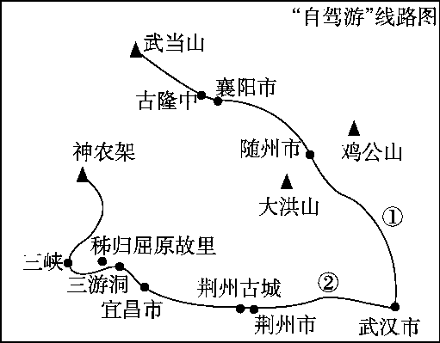
说明武汉市市民选择“自驾游”线路和出行时间的理由。
43．［地理——选修5：自然灾害与防治］（10分）
风灾是新疆主要灾害天气之一。图中的M地带，常年8级以上大风超过100天，大风天气严重影响了人们的出行和交通运输，该地带在当地被称作“三十里风区”。
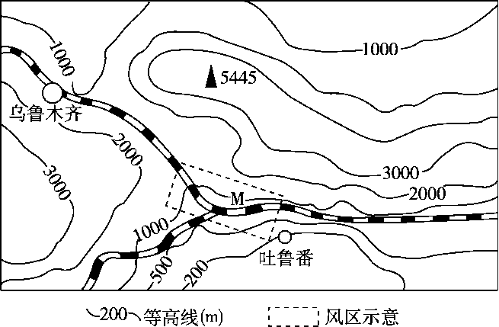
分析“三十里风区”冬春季节多大风的原因，并说明减小该地带风灾危害的措施。
44．［地理——选修6：环境保护］（10分）
在现代社会，海上能源运输十分频繁，时常有油轮因各种原因而发生漏油事故。石油泄漏往往能造成大面积的海洋污染，会使海面上出现类似沙漠气候的特征，人们称之为海洋沙漠化。图示意遭到石油污染的海滩。
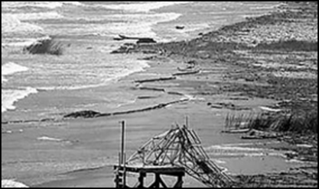
说明海洋沙漠化的主要分布区，并分析海洋沙漠化对自然环境的影响。
45．［历史——选修1：历史上重大改革回眸］（15分）
阅读材料，回答下列问题。
材料 自由主义改革者把文官制度的改革当作限制公共腐败的唯一有效方法，他们希
望文官制度的建立能够使新一代的文官免受意识形态和党派的影响，把不道德的人赶出政
府。他们来自美国东北部的上层阶级，大多数是律师、编辑、牧师、教授和商人。他们中很多人拥有继承的财产，天然地不满于粗俗的工厂老板。他们的兴趣是商业和金融业而不是工业。……内战中和第一届格兰特政府期间的腐败丑闻导致共和党内的自由主义者对旧体制
失去了信心，他们把扩大选举权看作是为分赃制铺平了道路。他们提出了明确的改革日程来“医治共和党的腐败”。另一方面，60年代和70年代初民主党的复兴使格兰特政府和共和党控制的国会十分恐慌，他们担心民主党将利用共和党的丑闻来败坏共和党的名声。……经过一段时间的反复，美国文官制度最终在国会1883年通过《彭德尔顿法》之后建立起来，它授权总统成立一个道德委员会来为任命联邦雇员的程序订立规则。该法的通过代表了文官改革运动的高潮，其目的是把联邦文官建立在道德的基础上。择优录取成为联邦任命的重要规则，其执行方法是“运用公开的竞争性的考试来检验公职申请人的资格”。根据这一原则，录用“最优秀的”人员为政府服务是政府管理中高道德标准需要的保障，对“最优秀的”评价标准不是出身背景或个人财产，而是客观的检验。从此，技术专家逐渐取代政治忠诚成为公共服务的首要资格。
——以上材料均摘编自周琪《美国的政治腐败和反腐败》
（1）依据材料分析19世纪中后期美国改革文官制度的原因。（8分）
（2）依据材料概括美国《彭德尔顿法》的基本特点。（7分）
46．［历史——选修2：近代社会的民主思想与实践］（15分）
阅读材料，回答下列问题。
材料一 吾民之智、德、力，经四千年之治化，虽至今日，其短日彰，不可为讳，顾使深而求之，其中富有可为强族大国之储能，虽摧斫而不可灭者。夫其众如此，其地势如此，其民材又如此，使一旦幡然，悟旧法陈义之不足殉，而知成见积习之实为吾害，尽去腐秽，惟强之求，真五洲无此国也，何贫弱奴隶之足忧哉！”
——严复《社会通诠·按语》
材料二 地方自治之制，乃刻不容缓者矣。窃计中国即今变法，虽不必遽开议院，然一
乡一邑之间，设为乡局，使及格之民，推举代表，以与国之守宰，相助为理，则地方自治之基础矣。使为之得其术，民气不必缘此而遂嚣，而于国家纲举目张之治，岂日小补？上无日民愚不足任此事也。今之为此，正以瘠愚。但使人人留意于种之强弱，国之存亡，将不久其智力自进，而有以维其国于泰山之安。且各知尊主隆民，为人人之义务，则加赋保邦之事，必皆乐于自将。
一严复《法意·按语》
（1）依据材料一、二，概括严复的思想观点。（8分）
（3）依据材料并结合史实，概述严复上述思想提出的社会背景。（7分）
47．［历史——选修3：20世纪的战争与和平］（15分）
阅读材料，回答下列问题。
材料一 第二次大战行将结束的时候，美苏都表示在德国问题上进行合作的愿望，并达成了相关的协定。然而，共同敌人消失后，美苏出于意识形态的分歧和地缘政治利益及国家利益的冲突,放弃了合作的意愿，进行对立和对抗。从1945年欧洲战争结束到1949年两个德国的出现，美、苏、英、法曾举行过6次外长会议， 试图在处理德国问题上找到彼此能接受的合作途径。事实表明，以美英法为一方，苏联为一方，各自坚持自己的主张，不愿做出妥协。
材料二 1947年前后，美国加速了分裂德国的步伐，西方国家实行占领区的合并，并在自己占领区实行货币改革。苏联指责西方的举动破坏了德国的经济统一和经济联系。1948 年6月24日，苏联主动出击，实施柏林封锁。以美国为首的西方态度坚决，顶住苏联的压力，坚守在西柏林的阵地，通过空中运输援助西柏林，并对苏占区反封锁。同时美英法先是向苏联发出同一内容的照会，被苏联基本否定。接着西方三国决定把柏林争端提交联合国安理会，理由是苏联制造的紧张局势“构成了对国际和平与安全的威胁”。对安理会提出的方案，苏联实行了否决。但是美苏双方都没有指望通过武力解决问题，采取了克制态度，没有把事态进一步扩大和恶化。几经交涉和谈判，1949年5月12日，柏林封锁取消。杜鲁门在回忆录中说：“俄国在柏林问题上所表现的粗鲁和野蛮，使得欧洲人认识到，西方国家之间必须建立密切的军事支援”。
（1）根据材料一并结合所学知识，分析指出美苏等大国在德国问题上对抗的背景。（6分）
（2）根据材料二并结合所学知识，概栝美苏双方在柏林危机问题上斗争的方式和影响。（9分）
48．［历史——选修4：中外历史人物评说］（15分）
阅读材料，回答问题。
材料 据说在乾清宫皇帝御座边的柱子上，贴着一张条幅，上面用大字写着三件事。第一件事是三藩，第二件事是治河，第三件事是漕运。在当时这是摆在玄烨面前，最为紧迫的三件大事。应该说也是那个时代实现国家长治久安，最重要的三件大事。
康熙二十三年十一月，康熙帝亲赴曲阜祭拜孔子。在孔子像前行三跪九叩大礼，又听孔子后裔讲解儒家经典。最后，康熙为孔庙题词：“万世师表”，至今悬挂于孔庙大成殿中。
经过长城各要塞时，康熙皇帝作出了永远不再修筑长城的决定。他认为，立国之本，在德不在险。……中国数千年历史中，不必担心来自北方游牧民族侵袭的梦想，第一次成了现实。
——以上材料摘录、整理自李亚平《前清秘史－在历史的拐角处》一书
（1）玄烨为什么视“三藩”为最紧迫的大事？康熙此举的主要目的是什么？（6分）
（2）为消除北方边患，康熙帝采取了哪些措施？综合上述材料，简要概括康熙帝对于中华民族历史发展的贡献。（9分）

文科综合能力测试答案
地理部分
题号 | 1 | 2 | 3 | 4 | 5 | 6 | 资源库7 | 8 | 9 | 10 | 11
答案 | C | C | C | A | B | B | C | D | A | A | B
36．（1）P段比Q段流量小，径流量季节变化大。P段流经地区为热带草原气候，降水量较少且季节变化大；Q段流经地区为热带雨林气候，全年降水丰富。（7分）
（2）有利条件：地势相对平坦，热量丰富，劳动力丰富。不利条件：热带草原气候，干季降水少；水稻种植技术和经验缺乏；农田水利基础设施落后。（6分）
（3）分布不均衡；集中分布在南部(西南部)，主要分布在交通线(铁路)附近或沿海地区。（5分）
（4）进行产业结构调整；加强基础设施建设；石油工业要进行深加工，延长产业链，增加附加值；积极参与国际分工和竞争。（6分）
37．（1）能源、原料(矿产、生物资源)丰富，劳动力廉价，地价低。（6分）
（2）当地采煤业发达(或煤炭资源丰富)，市场广阔；引进煤炭开采与加工的设备制造业，有利于促进煤炭产业升级(或有利于优化产业结构)，延长产业链，加快区域工业化进程等。（8分）
（3）向其他省区迁出的人口减少；省内农村人口向城镇迁移加快；城镇规模扩大；城市化进程加快。（8分）
42．①线线路长，旅游资源单一，景点地域组合较差（或从②线的优点说明）。亚热带季风气候，秋季气候温和，天气晴朗，暴雨少，出行方便。（10分）
43．原因：冬春季节多南下冷气流，易在山口（山谷）地带形成狭管效应；地势高差大，下沉气流增强；南北温差明显，水平气压梯度力大。措施：加强监测预警，建挡风墙，等。（10分）
44．分布区：世界主要海运航线附近，海上采油区（或海上钻井平台）附近海域。
影响：油膜会抑制海水的蒸发，使海面上的空气变得干燥，进而使陆地气候也变得更加干旱；油膜阻碍热量的转移，从而引起海水温度升高；油膜抑制氧气的溶解，使海洋水生生物因为得不到氧气而大量死亡。（10分）
政治部分
题号 | 12 | 13 | 14 | 15 | 16 | 17 | 18 | 19 | 20 | 21 | 22 | 23
答案 | A | D | A | A | D | B | B | D | A | D | C | A
38．（1）①土地流转有利于生产要素按贡献参与分配，增加居民收入，扩大消费；②土地股份合作、联合、托管有利于深化农村经济改革，发展集体经济和多种所有制经济；③提高农产品质量和农产品定制有利于提高农业发展的质量和效益，坚持消费导向，增加有效供给；④培育农村电商，推动产业融合，有利于转变农业发展方式，推动产业结构的调整，促进经济持续协调发展。（每点3分，共12分，其他合理答案可酌情给分，每点分为两部分，前一部分为分析，（1分）后一部分为知识（2分））
（2）①党要依法执政，实行村民自治，保证人民群众直接行使民主权利，明确村民委员会的自治组织的法律；（4分）②贯彻《村民委员会组织法》，引导村民应珍惜选举权利，坚持权利与义务的统一；（3分）③政府履行组织社会主义文化建设职能，提高村民文化水平、政治素养和村干部履职能力；（4分）④健全权力运行的制约和监督体系，健全民主和法制，让权力在阳光下运行，把权力关进制度的笼子。（3分）（共14分，其他合理答案可酌情给分，每点分为两部分，前一部分为知识，（2分）后一部分为分析（①③ 2分，②④1分））
39．（1）①文化具有多样性。延续城市历史文脉能够维护不同城市文化的多样性,展现不同城市独特的文化魅力。②文化与经济、政治相互交融、相互影响。延续城市历史文脉能够形成特定的文化环境，发展城市特色产业。③文化影响人的认识和实践。延续城市历史文脉能够增强人们对自己城市的情感，展示城市特有的精神风貌。④文化在继承的基础上发展。延续城市历史文脉有利于继承城市优秀文化传统，丰富城市文化内涵，推动城市特色文化发展。⑤文化具有相对稳定性。城市历史文脉具有相对稳定性，是维系城市生存发展的精神纽带，延续城市历史文脉就是保持城市特色。（只要回答其中的4点即可，每点3分，满分12分。每点分为两部分，前一部分为知识，2分；后一部分为分析，1分，应与本点知识相一致。)
（2）①矛盾具有特殊性，要具体问题具体分析。（1分）②不同事物有不同的矛盾。城市规划建设要从本地实际出发，秉承自身自然、文化条件，体现城市地域特征、民族特色和历史传统。（3分）③同一事物在发展的不同过程和阶段上有不同的矛盾。城市规划建设要关注历史与现实的统一，根据时代要求和“适用、经济、绿色、美观”的方针，传承和发展自身特色。（3分）④同一事物中的不同矛盾、同一矛盾的两个不同方面也各有其特殊性。城市规划建设要统筹兼顾，根据特色发展思路对待不同问题，扬长避短，处理好学习与创新、开发与保护、物质文明与精神文明、城市建设与生态文明等关系，塑造城市特色风貌。（3分，共10分，②③④每点为两部分，前一部分为知识，2分；后一部分为分析，1分，应与本点知识相一致。)
（3）答题示例：绿色——城市规划建设中应增加绿化面积；优化配置垃圾分类处理设施。
（评分要求：必须围绕“五大发展理念”写出理念，提出对应的具体措施；可以是一个理念对应两条措施，也可以是两个理念各对应一条措施；每条措施2分，共4分；只写理念无措施，或措施与理念不对应，或措施与城市规划建设无关，不给分。只写措施，没写理念，每条措施给1分。 ）
历史部分
题号 | 24 | 25 | 26 | 27 | 28 | 29 | 30 | 31 | 32 | 33 | 34 | 35
答案 | B | C | D | A | C | B | A | D | A | D | C | C
40．（1）分析秦朝货币演变突出统一，分别从经济、政治的需要来分析；宋代货币演变突出纸币化这一特点，可从纸币的优点、金属货币弊端、商品经济发展、四川地理因素等方面分析。（6分）
（2）来源：美洲（或者美洲、日本，或者海外）（2分）
背景：新航路开辟，世界市场的雏形出现；西方国家对美洲殖民扩张和掠夺；西方用掠夺来的白银购买中国的茶叶、瓷器、丝绸等产品，而当时中国实行的是自足自给自然经济，白银成为主要流通货币。（6分，每个要点2分，其中西方的角度给4分，新航路开辟必答，中国的角度给2分）（3）原因：一系列战争的失败，巨额的战争赔款；洋务运动等引进新技术、新设备所需费用；编练新军的费用；兴办新式学堂、派遣留学生的费用；鸦片走私猖獗也会导致大量的白银外流。（6分，任意3点）南京国民政府措施：币制改革，实行法币政策，白银国有。罗斯福的措施：增发货币，放弃金本位，美元贬值。
41．主题一（政治上）：农村革命根据地军民反围剿。（2分）1927年大革命失败后，毛泽东率领秋收起义部队向井冈山进军，建立中国第一个农村革命根据地——井冈山革命根据地，并多次取得反“围剿”的胜利，巩固和扩大了革命根据地。（4分）
主题二（经济上）：根据地开展土地革命。（2分）在根据地，中国共产党领导开展土地革命，废除封建地主土地所有制，将土地分给农民，极大地提高农民的生产和革命积极性，奠定了根据地的物质基础，巩固了红色政权。（4分）
主题三（理论上）：形成了工农武装割据理论。（2分）鉴于以城市为中心革命受挫的教训，毛泽东根据中国国情，创造性开创农村包围城市的革命道路。把武装斗争、土地革命和根据地建设有机地结合起来，形成工农武装割据理论。（4分）
其他如：灵活机动的战略战术、共产主义乐观精神、官兵平等民主、军民艰苦奋斗等主题，言之有理均可
45．（1）美国政府公职人员存在严重的公共腐败；旧文官制度受意识形态和党派利益影响；政党丑闻和腐败；随着工业革命发展，工业资产阶级力量壮大并要求扩大政治权力。（8分）
（2）针对旧文官制度的缺陷，强调道德约束；以考试作为择优录取的基本方式；重视文官在政府管理方面的技术性和专业性（或回答改变过去以财产和政治地位作为选官依据的做法）。（7分）
46．（1）认识到传统社会体制的弊端严重；主张以先进的意识形态唤醒民众；实行地方自治，培养国民的责任意识和权利意识；在恰当时机实行议会政治。 （8分）
（2）民族资本主义初步发展，民族资产阶级形成；清末民族危机严重，民族资产阶级主张社会变革，实行西方民主政治；西方资产阶级政治学说和社会进化论传人中国，不断传播。（7分）
47．（1）世界反法西斯战争胜利，美苏失去合作基础；战后美苏意识形态和国家利益间的矛盾加剧；美苏“冷战”局面的形成。（6分）
（2 ）方式：封锁与反封锁；外交照会；在联合国安理会斗争。（6分）影响：促进德国分裂，加剧了美苏对抗，推动了两极格局的最终形成。（3分）
48．（1）三藩割据严重威胁清朝统治与国家的统一。（2分）缓和满汉民族矛盾，利用儒家思想，维护清朝统治。（4分）
（2）平定噶尔丹叛乱，尊重喇嘛教，册封活佛，多伦会盟。（写出任意三点可得 6分）巩固统一多民族国家。（3分

